GE PE Dunsthut

Geberit

Eigenschaften

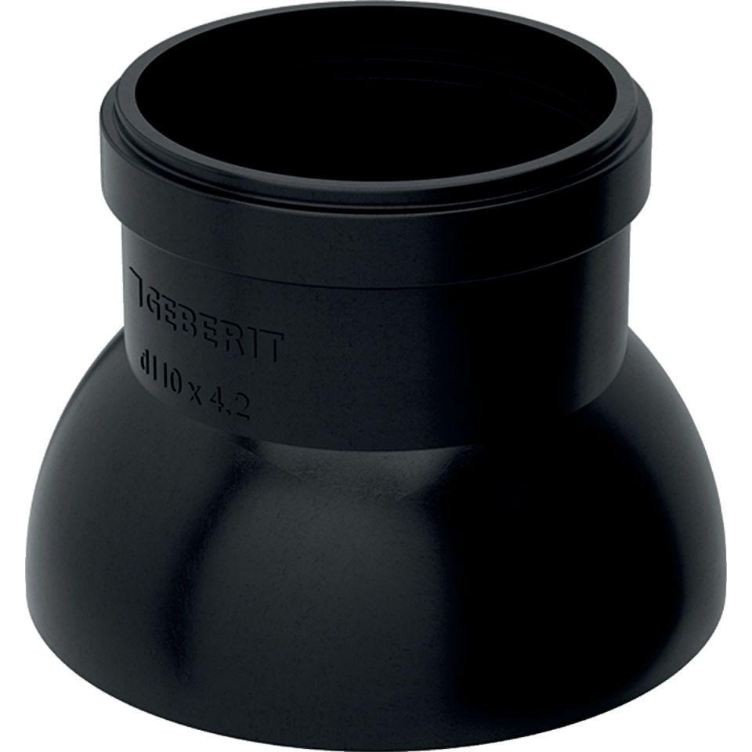

Werkstoff

Polyethylen (PE-HD)